Post en práctica 3

En la parte izquierda se ve la arquitectura del código de la gestión de la entidad Carro y su hijo Camioneta

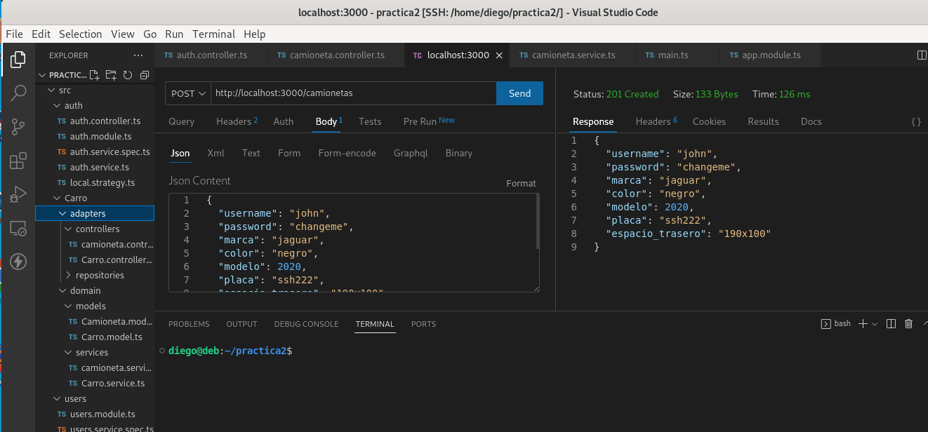

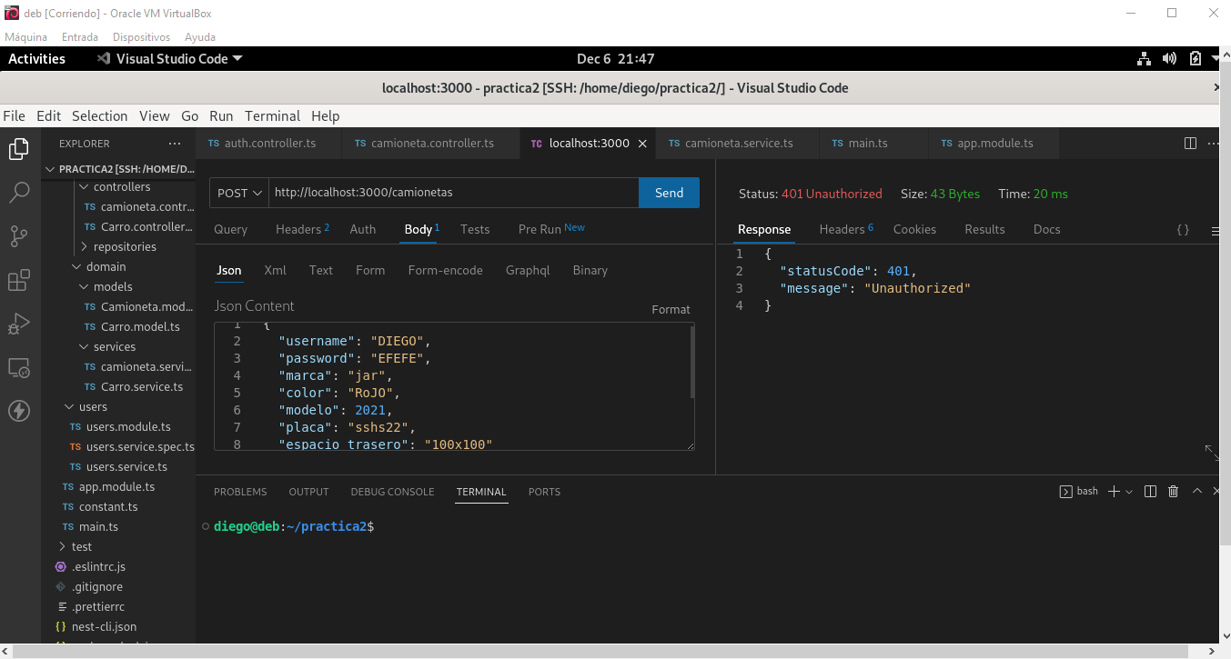

Uso del servicio de jwt

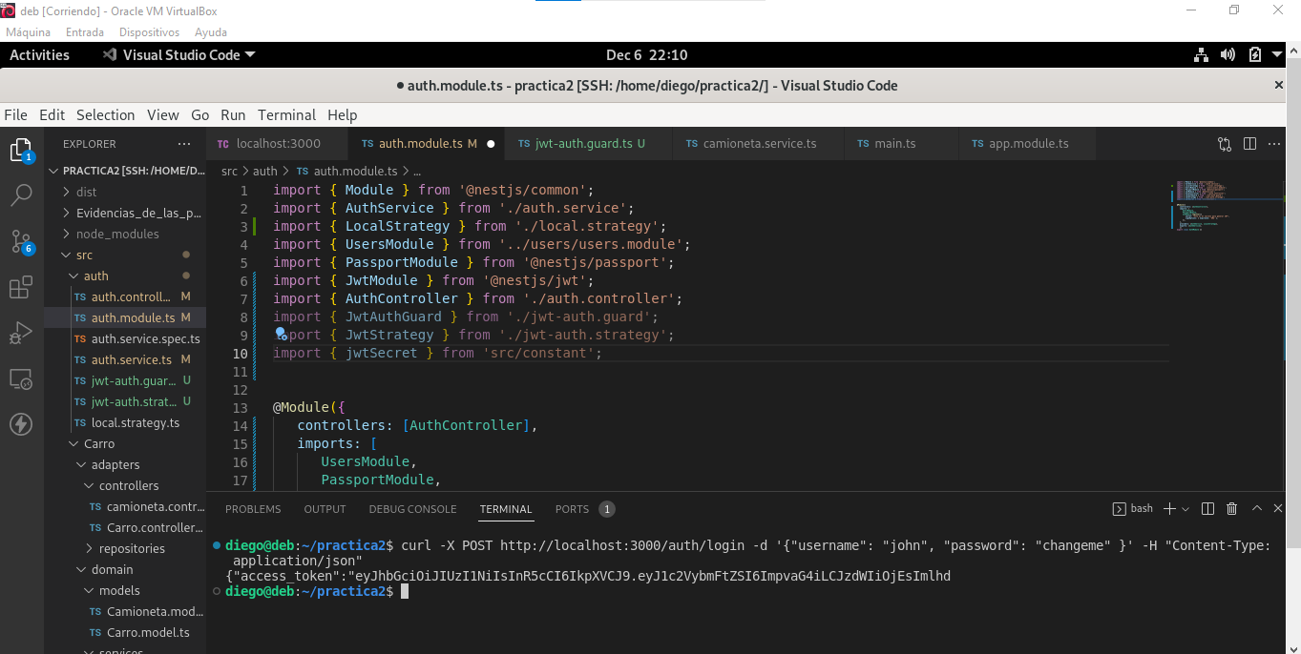

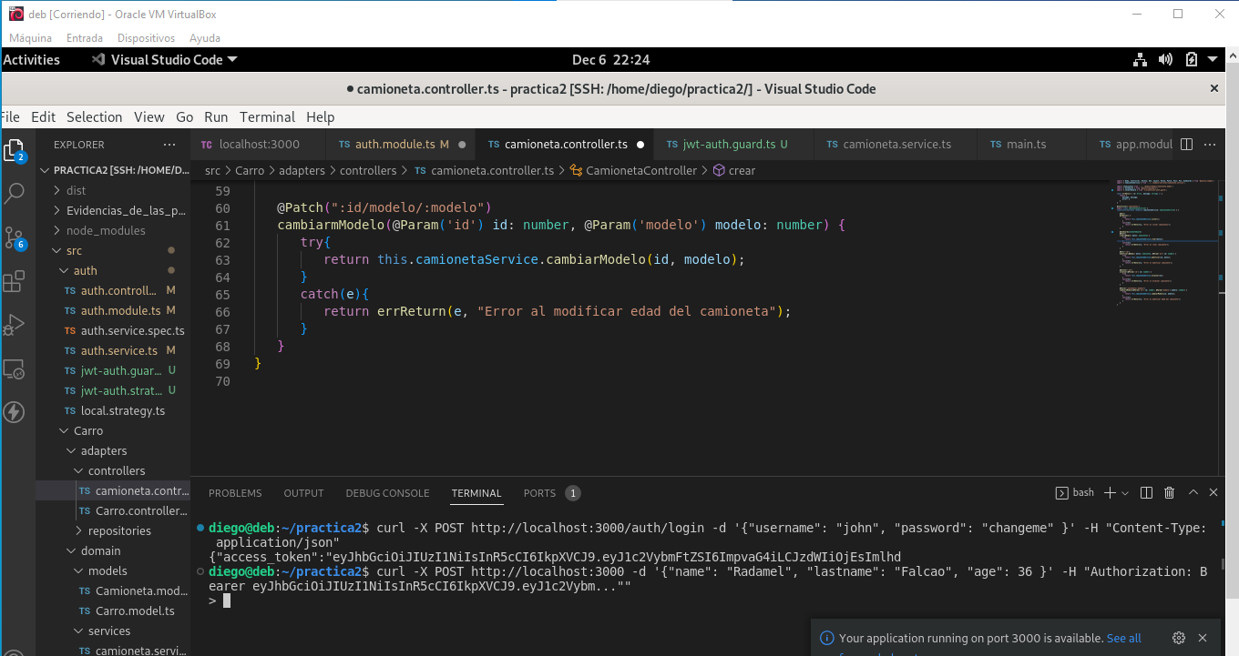

Nuevas funcionalidades en el servidor jwt, auth..

Cu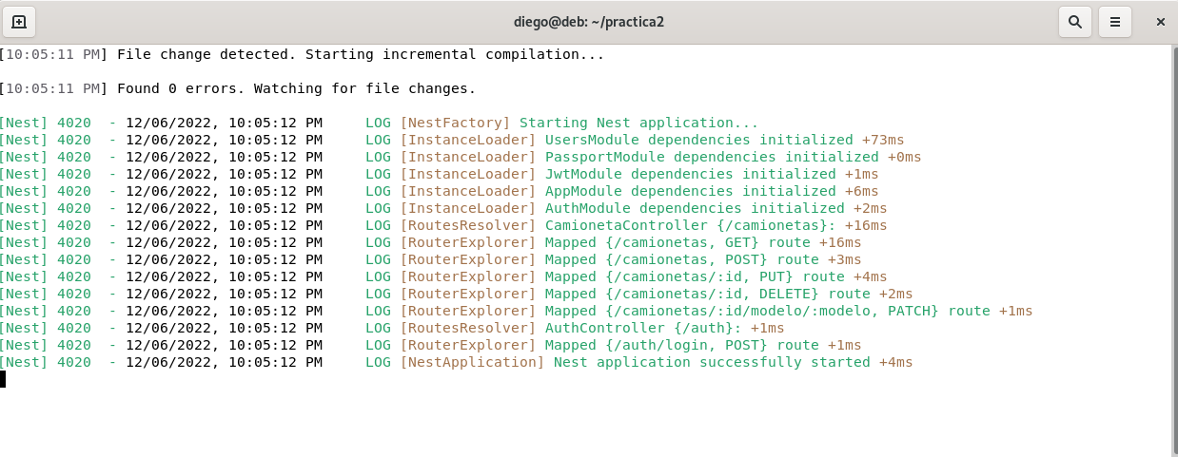

Cuando se ingresa desde un usuario no autorizado

